SREDA, 8.4.2020
Takšen je naš urnik:
ŠPORT (1 ura) | GLEJ MEDPREDMETNO POVEZOVANJE
SLOVENŠČINA  (1 ura) | ČEMU IZDELUJEJO REKLAME?  DZ str.103  Zapis v zvezek
DRUŽBA (2 uri) | PREBIVALCI SLOVENIJE: ITALIJANSKA NARODNOSTNA MANJŠINA, MADŽARSKA NARODNOSTNA MANJŠINA, ROMSKA SKUPNOST  ZAKAJ SE SELIMO?  Učbenik str.103, 104  Zapis v zvezek

DANES JE DAN ZEMLJE.
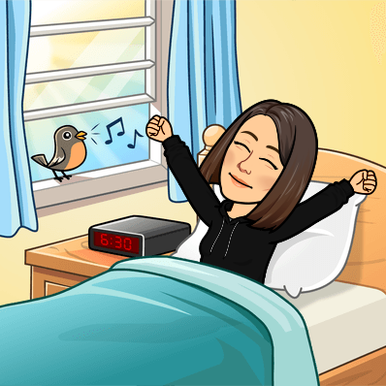

Lahko si pogledaš nekaj filmčkov Infodroma o tej temi:
https://www.youtube.com/watch?v=d3B-TgHzBRw
https://www.youtube.com/watch?v=6XxuiQkUN9A

SLOVENŠČINA (1 URA)
Navodila za tvoje delo:
- V DZ na strani 103 reši DOPOLNI IN POMNI.
- Naredi zapis v zvezek (v spodnjem okvirčku)

Čemu izdelujejo reklame?

REKLAMA = besedilo, s katerim želi sporočevalec vplivati na naslovnika,
da bi kupil izdelek.

REKLAMA MORA IMETI:

velike, različno dodane fotografije, geslo pritegne pozornost
oblikovane črke ilustracije

Napiši reklamo za svoj zanimiv izdelek!

- V časopisu, reviji ali internetu poišči eno reklamo in jo prilepi v zvezek.
- Če želiš si oglej nekaj reklam na TV in v zvezek napiši nekaj reklamnih gesel. Npr.
- Hofer več kot fer.
- Mercator najboljši sosed.

DRUŽBA (2 URI)
NAVODILA ZA TVOJE DELO:
- Ponovi državne praznike.
Ali res dobro poznaš slovenske državne praznike. Preveri v kvizu na naslednji povezavi:
https://interaktivne-vaje.si/geografija/druzba_5/druzba_5_2.html
- V učbeniku preberi str. 103 in 104.
- Naredi zapis v zvezek (oba spodnja okvirčka)
Zapis v zvezek: NARODNE MANJŠINE V SLOVENIJI
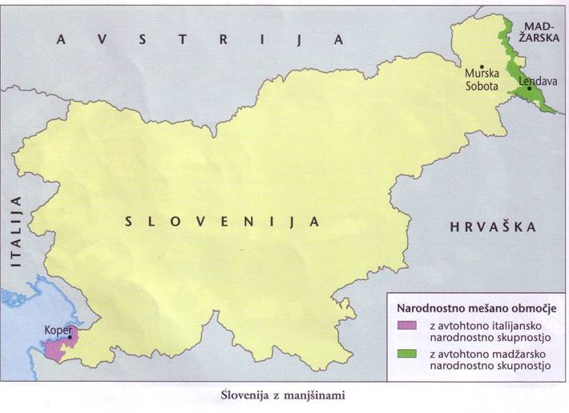
- V Sloveniji živijo predstavniki italijanske in madžarske narodne skupnosti. Temu področju rečemo NARODNO MEŠANO OBMOČJE.

- Obe manjšini imata dva predstavnika v državnem zboru (2 od 90 poslancev).

- Madžarska narodnostna manjšina živi v Prekmurju (na SV Slovenije). Uradni jezik je poleg slovenščine madžarščina.
- Italijanska narodnostna manjšina živi v Koprskem Primorju (na JZ Slovenije). Uradni jezik je poleg slovenščine italijanščina.

- Imata posebne pravice:
- do dvojezičnih šol,
- dvojezičnih krajevnih napisov,
- izdajanja časopisov , knjig v svojem jeziku,
- do ustvarjanja svojega radijskih in televizijskih oddaj,
- do svojih športnih, kulturnih, folklornih društev

- V Sloveniji živi tudi romska skupnost. Na področjih, kjer živijo, njihov jezik ni uradni. Lahko pa se združujejo v društva, izdajajo tiskana dela in ustvarjajo tv in radijski program.

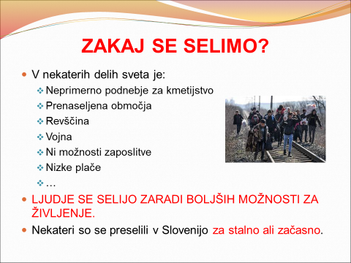
USPELO TI JE.
ZDAJ PA V NARAVO ZA ŽIVLJENJE ZDRAVO.

